|  |  |
| --- | --- |
|  | **ĐỀ THI HSG TOÁN 12 – SỞ CẦN THƠ –NĂM 2020-2021**  *Môn: Toán Lớp 12* |
| **HỌC HỎI - CHIA SẺ KIẾN THỨC** | *Thời gian: 1800 phút (Không kể thời gian phát đề)* |
|  | |

**Câu 1. (4,0 điểm)**

Cho hàm số . Tìm tất cả giá trị của  sao cho hàm số đã cho đồng biến trên khoảng .

**Câu 2. (3,0 điểm)**

Cô An dự định xây một cái bể có thể tích bằng  dùng để dự trữ nước mưa. Biết bể này không có nắp và có dạng một khối lăng trụ lục giác đều. Hỏi cô An phải thiết kế cạnh đáy của bể trên dài bao nhiêu mét để tổng diện tích phần phải xây là nhỏ nhất?

**Câu 3. (4,0 điểm)**

Giải các phương trình sau trên tập số thực:

**a)** .

**b)** Giải các phương trình sau trên tập số thực:.

**Câu 4. (3,0 điểm)**

Cho hình lăng trụ có đáy  là tam giác vuông cân tại  , . Gọi  lần lượt là trung điểm của các cạnh  . Hình chiếu vuông góc của  trên mặt phẳng  trùng với điểm  sao cho . Góc giữa hai mặt phẳng  bằng  .

**a)** Tính thể tích khối lăng trụ .

**b)** Tính khoảng cách từ điểm  đến mặt phẳng .

**Câu 5. (2,0 điểm)**

Trong mặt phẳng tọa độ , cho tam giác  (không có góc tù) nội tiếp đường tròn tâm . Gọi  là chân đường phân giác trong góc .Đường thẳng đi qua  và vuông góc với đường thẳng  cắt đường thẳng  tại điểm . Tìm tọa độ các điểm  và  biết , ,  và  có tung độ âm.

**Câu 6. (2,0 điểm)**

Tại một buổi liên hoan tri ân khách hàng của một công ty, Ban tổ chức phát hành  tấm vé trúng thưởng, mỗi tấm vé được ghi một số nguyên, liên tiếp từ  đến . Khách hàng đến tham dự, chọn ngẫu nhiên các tấm vé này. Nếu chọn được tấm vé có ghi số lẻ và chia hết cho  thì được nhận số tiền thưởng tương ứng với số ghi trên tấm vé nhân với  đồng. Nếu chọn được tấm vé có ghi các số còn lại thì được nhận số tiền thưởng tương ứng với số ghi trên tấm vé nhân với  đồng. Hỏi tổng số tiền Ban tổ chức dùng để trao thưởng cho khách hàng là bao nhiêu?

**Câu 7. (2,0 điểm)**

Cho hàm số  (với ) có đồ thị  như hình vẽ.



Chứng minh phương trình  có 5 nghiệm phân biệt.

**------------------------HẾT------------------------**

|  |  |
| --- | --- |
|  | **ĐỀ THI HSG TOÁN 12 – SỞ CẦN THƠ –NĂM 2020-2021**  *Môn: Toán Lớp 12* |
| **HỌC HỎI - CHIA SẺ KIẾN THỨC** | *Thời gian: 1800 phút (Không kể thời gian phát đề)* |
|  | |

**Câu 1. (4,0 điểm)**

Cho hàm số . Tìm tất cả giá trị của  sao cho hàm số đã cho đồng biến trên khoảng .

**Lời giải**

**⬩** Ta có.

**⬩** Để hàm số đồng biến trên khoảng  thì



****.

**⬩** Xét hàm **,** trên khoảng 

Ta có 

Bảng biến thiên

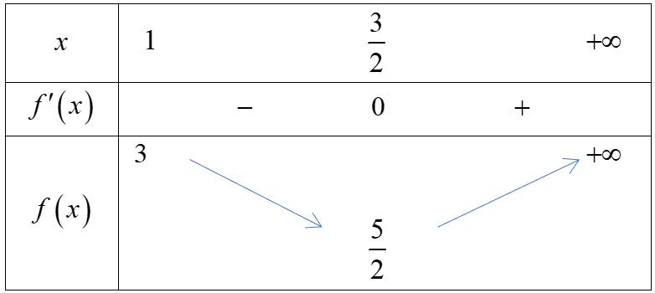

Vậy ****.

**Câu 2. (3,0 điểm)**

Cô An dự định xây một cái bể có thể tích bằng  dùng để dự trữ nước mưa. Biết bể này không có nắp và có dạng một khối lăng trụ lục giác đều. Hỏi cô An phải thiết kế cạnh đáy của bể trên dài bao nhiêu mét để tổng diện tích phần phải xây là nhỏ nhất?

**Lời giải**

Gọi  là cạnh của hình lục giác đều và  là chiều cao của bể. Khi đó diện tích đáy .

Thể tích bể .

Tổng diện tích phần phải xây là

.

Dấu bằng xảy ra khi .

Vậy cạnh đáy của bể dài 2 mét thì tổng diện tích phần phải xây là nhỏ nhất.

**Câu 3. (4,0 điểm)**

Giải các phương trình sau trên tập số thực:

**a)** .

**Lời giải**

⬩ Ta có phương trình  tương đương với

   









.

⬩ Vậy phương trình có các nghiệm .

**b)** Giải các phương trình sau trên tập số thực:.

**Lời giải**

* Điều kiện xác định: .

* 

.

.

.



.

* Đặt .

Suy ra  đồng biến trên .

* Suy ra .





 hoặc 

* 







* Đặt 

 (loại)

Vậy .

**Câu 4. (3,0 điểm)**

Cho hình lăng trụ có đáy  là tam giác vuông cân tại  , . Gọi  lần lượt là trung điểm của các cạnh  . Hình chiếu vuông góc của  trên mặt phẳng  trùng với điểm  sao cho . Góc giữa hai mặt phẳng  bằng  .

**a)** Tính thể tích khối lăng trụ .

**b)** Tính khoảng cách từ điểm  đến mặt phẳng .

**Lời giải**

**a)**

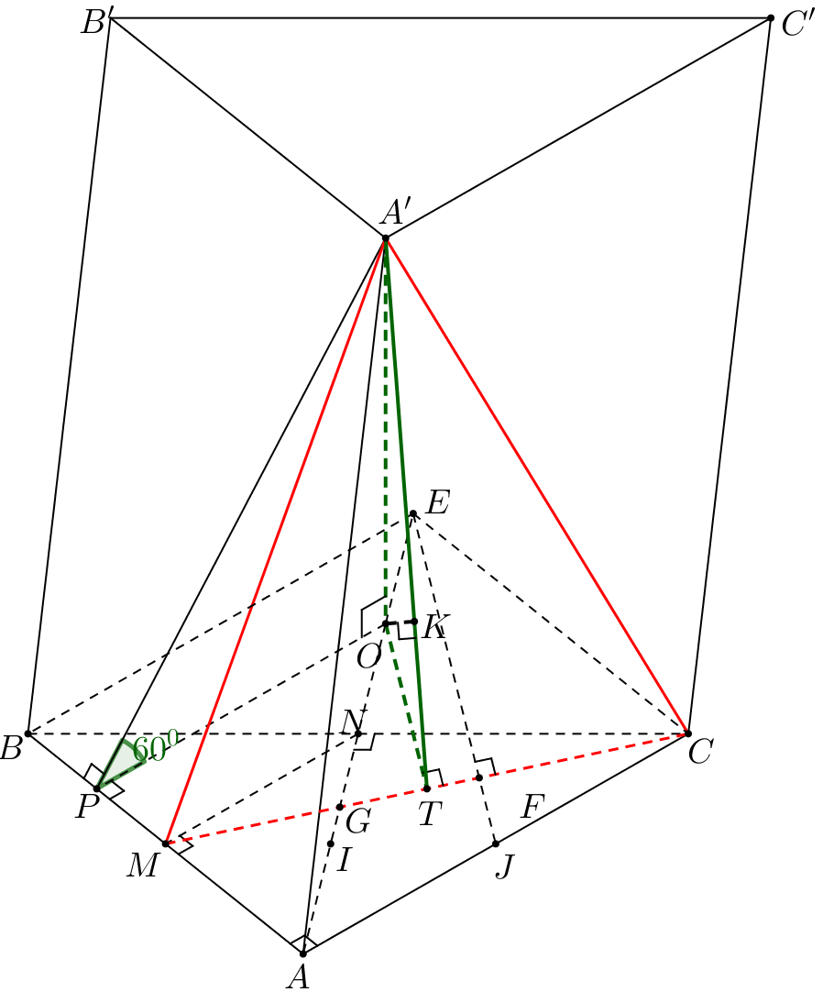

Kẻ 

Ta có :  .

+ 

+ 

+ 

Vậy 

**b)** Ta có : 

|  |  |
| --- | --- |
| + Kẻ  .  Dựng hình vuông    + Ta có :  +  +  Vậy |  |

**Câu 5. (2,0 điểm)**

Trong mặt phẳng tọa độ , cho tam giác  (không có góc tù) nội tiếp đường tròn tâm . Gọi  là chân đường phân giác trong góc .Đường thẳng đi qua  và vuông góc với đường thẳng  cắt đường thẳng  tại điểm . Tìm tọa độ các điểm  và  biết , ,  và  có tung độ âm.

**Lời giải**

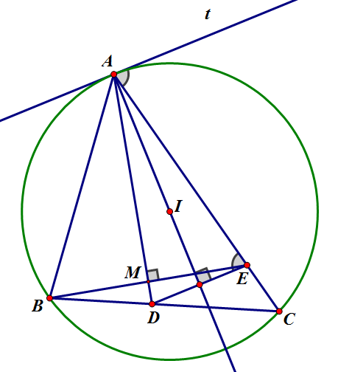

- Dựng tiếp tuyến  của đường tròn ngọai tiếp tam giác . Ta có:

.

 cân tại , có  là phân giác góc  nên  là đường trung trực của .

- Gọi  là trung điểm của  và có  là vectơ pháp tuyến của đường thẳng PT đường thẳng  là: .

- Đường tròn ngoại tiếp tam giác  là đường tròn tâm , bán kính , có phương trình là:

.

Tọa độ điểm  là nghiệm của hệ phương trình: 

. Do tung độ  âm nên .

- Ta có:  là vectơ pháp tuyến của đường thẳng .

Điểm  có tọa độ là nghiệm của hệ PT: 

.

Vậy  và  là các điểm cần tìm.

**Câu 6. (2,0 điểm)**

Tại một buổi liên hoan tri ân khách hàng của một công ty, Ban tổ chức phát hành  tấm vé trúng thưởng, mỗi tấm vé được ghi một số nguyên, liên tiếp từ  đến . Khách hàng đến tham dự, chọn ngẫu nhiên các tấm vé này. Nếu chọn được tấm vé có ghi số lẻ và chia hết cho  thì được nhận số tiền thưởng tương ứng với số ghi trên tấm vé nhân với  đồng. Nếu chọn được tấm vé có ghi các số còn lại thì được nhận số tiền thưởng tương ứng với số ghi trên tấm vé nhân với  đồng. Hỏi tổng số tiền Ban tổ chức dùng để trao thưởng cho khách hàng là bao nhiêu?

**Lời giải**

Giả sử 900 tấm vé trúng thưởng đều có giá trị tương ứng với số trên tấm vé nhân  đồng, thì ta có tổng số tiền Ban tổ chức cần là:

 đồng.

**Nhận xét:**

+ Số nguyên từ  đến  mà chia hết cho  có  số.

+ Để ý, cứ  số nguyên liên tiếp chia hết cho  thì có một số lẻ và một số chẵn, suy ra có  số nguyên là số lẻ và chia hết cho .

Từ hai nhận xét trên, ta xét cấp số cộng  thỏa mãn: , (với ).

Ta có tổng  số hạng đầu là .

Suy ra số tiền tăng thêm từ  vé trên là:  đồng.

Vậy tổng số tiền Ban tổ chức dùng để trao thưởng cho khách hàng là:

 đồng.

**Câu 7. (2,0 điểm)**

Cho hàm số  (với ) có đồ thị  như hình vẽ.



Chứng minh phương trình  có 5 nghiệm phân biệt.

**Lời giải**

**⬩** Đặt 

**⬩** Phương trình trở thành





**⬩ ** có 3 nghiệm phân biệt.

**⬩** Từ đồ thị ta có .

**⬩** Vì đồ thị có 3 điểm cực trị nên 

 có 2 nghiệm phân biệt và khác 3 nghiệm của phương trình ****.

Vậy phương trình đã cho có 5 nghiệm phân biệt (ĐPCM).